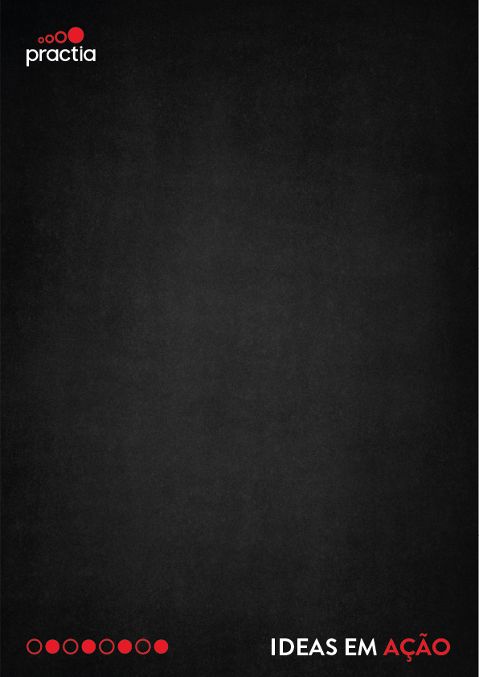

Aplicativo Gestão de horas

Practia Brasil

Versão 1.0

MANUAL PRATICO DO

**Versão-1.0**

**Sumário**

1. Controle de versão 1

2. Propósito 1

3. Tela Inicial 2

3.1. Criando um projeto 2

3.2. Depois do projeto criado: 3

3.3. Vendo o calendário do Teams 4

4. Vendo histórico de projetos já feitos 4

5. Mês em andamento: 5

6. Tela de tutorial rápido: 6

7. Ícones: 6

8. Contatos 7

# Controle de versão

|  |  |  |  |  |  |
| --- | --- | --- | --- | --- | --- |
| Data | Versão | Contribuidor | E-mail | Região Practia | Comentário |
| 31-10-2022 | V1.0 | Jean Carlos Aires | jaires@practia.global | Practia Brasil | Criação documento |

Nota:

1. Alterações que alteram o processo devem ser controladas por versão (ex.: 1.0)
   1. Este tipo de alteração deve ter aprovação dos envolvidos.
   2. Aprovações devem ser documentadas em evidências de aprovação (ex.: Ata, gravação, e-mail formalizando alterações e respostas de aprovação)
2. Alterações de refinamento, adição/alteração de detalhes não estruturantes ao processo, deve-se adicionar indicador de revisão (Ex.: 1.1)
   1. Alteração de refinamento devem ser enviadas as áreas envolvidas, porém por não alterar o processo não necessita de autorização e/ou aprovação.
   2. Alterações de refinamento devem ser mantidas no histórico de controle de versão com todos os detalhes para evidência das mudanças realizadas.

# Propósito

Descreve as principais características do Aplicativo Gestão de horas utilizado na Practia desenvolvido com Power Apps. Com foco na reutilização dos componentes garantindo os seguintes aspectos:

* Robustez;
* Escalabilidade;
* Eficiência;
* Replicabilidade;

As informações aqui apresentadas são direcionadas principalmente para os usuários que inicialmente farão uso do aplicativo e, posteriormente, para os novos colaboradores que entraram na Practia.

# Tela Inicial

Ao iniciar o app aparecerá a tela inicial sem nenhum projeto, nela temos os ícones de criação, ver calendário, histórico, projetos atuais, botão de salvar e botão de ajuda.

## Criando um projeto

Para criar um projeto clique no + e abrira a tela de criação de novo projeto:

Para criar o novo projeto do mês o Title será por padrão seu e-mail, atividade será o projeto, ano sempre será o atual, Cliente será para quem está fazendo (Practia), e Mês será o mês atual. A tabela será para orientar dos projetos já criados.

Ao preencher os campos será validado e caso verdadeiro criara com sucesso.

## Depois do projeto criado:

Ao criar o projeto ele aparecerá na tela principal, com os campos dos dias. Para adicionar horas a um projeto clique no ícone de adicionar horas ao calendário () note que o nome dele aparecera em cima, isso significa que está dedicando horas a ele. Depois de terminar clique em salvar.

Ao concluir o mês mude o status dele para concluído e salve.).

## Vendo o calendário do Teams

Escolha a opção de calendário, assim aparecerá seus projetos que estão no calendário do Teams

# Vendo histórico de projetos já feitos

Nesta tela vamos ter o histórico dos meses concluídos, temos dois filtros, um para mês e outro para ano. Nesta tela pode se clicar em um projeto e abrirá uma tela de atualização, caso haja algum erro na digitação.

# Mês em andamento:

Nesta tela vamos ter todos os projetos sendo feitos no mês atual e tendo a hora total dele.

# Tela de tutorial rápido:

Nesta tela terá uma breve ajuda caso for necessário.

# Ícones:

;

;

;

;

;

;

;

Ícone para atualizar dados do projeto selecionado: ;

Ícone para selecionar projeto e adicionar horas a ele: ;

# Contatos

